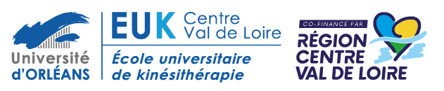

**7ème « Mercato de la Recherche »**

**Vendredi 17 Octobre 2025** **de 10h00 à 12h30 et de 13h45 à 16h30**

**École Universitaire de Kinésithérapie**

**Centre Val de Loire Université d'Orléans**

**Un aperçu du programme de cette journée :**

**-       Exposition des posters de recherche gagnants au concours «Poster Day 2025 », Master 2 jeunes diplômés 2025,**

**-**   **Organisation** d’une **« Research Speed Dating » : Présentation de thèmes de recherche par nos étudiants de Master 1** à la recherche d’un directeur mémoire. Les personnes présentes et intéressées par les sujets présentés pourront échanger avec les étudiants pour devenir leur directeur mémoire. Il en sera de même pour **nos promoteurs de projets** qui seront disponibles pour **échanger et informer les étudiants** sur leur projet de recherche.

**-**    **Présentation de projets de recherche aux étudiants de Master 1 :** Il s'agira de proposer aux étudiants des projets de recherche et sujets dans lesquels ils pourront s'investir et réaliser un travail expérimental et/ou scientifique avec vous en tant que directeur de mémoire pour la réalisation de leur mémoire de Master.

**Comment faire pour proposer un sujet de recherche ou une thématique à développer ?**

**-       OPTION 1 :** **Présenter** votre question scientifique ou votre **projet de recherche** en **présentiel** ou par **visioconférence** lors d'une courte présentation (5 -10 min) **le vendredi 17 octobre 2025.**

**-        OPTION 2 :** **Envoyer** **une courte vidéo** (environ 5 min) expliquant votre projet. Cette vidéo sera ensuite diffusée lors du «**7ème** **Mercato de la Recherche ».**

*Merci d'envoyer la vidéo (si possible enregistrer la vidéo en position horizontal et en mp4),*

**-        OPTION 3 :** **Envoyer un résumé** **+ quelques diapositives** expliquant votre projet que nous présenterons lors de ce 7ème Mercato de la recherche.

**-  OPTION 4 : Participer à la journée Mercato** pour découvrir les projets des étudiants.

***Pour PARTICIPER cliquer sur le lien « Inscription » ci-dessous***

|  |  |
| --- | --- |
|  | ***[Inscription](https://framaforms.org/participation-au-7eme-mercato-de-la-recherche-1724343710)***    ***&***  ***Envoi de votre projet jusqu’au Lundi 6 octobre 2025 à :***  **recherche.eukcvl@univ-orleans.fr** |